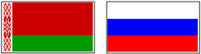
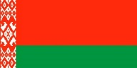
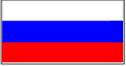
---

ГРУППА ВЫСОКОГО УРОВНЯ
СОВЕТА МИНИСТРОВ СОЮЗНОГО ГОСУДАРСТВА

ПРОТОКОЛЬНОЕ РЕШЕНИЕ

от 12 марта 2024 г. № 5

г. Минск

Об исполнении Республикой Беларусь обязательств
перед российскими держателями еврооблигаций, выпущенных Республикой Беларусь

1. Принять к сведению информацию Министерства финансов Республики Беларусь о реализации механизма исполнения обязательств перед резидентами Российской Федерации – держателями еврооблигаций Республики Беларусь.
2. Министерству финансов Республики Беларусь продолжить консультации с Банком России и Министерством финансов Российской Федерации с целью обеспечения подготовки в срок до 30.04.2024 проекта (-ов) нормативного правового акта, регулирующего вопросы полного исполнения обязательств перед держателями еврооблигаций Республики Беларусь в российской учетной инфраструктуре, в том числе через выпуск замещающих облигаций.

Сопредседатель  Группы высокого уровня  Совета Министров  Союзного государства |  | Сопредседатель  Группы высокого уровня  Совета Министров  Союзного государства
Д.Крутой |  | А.Оверчук

